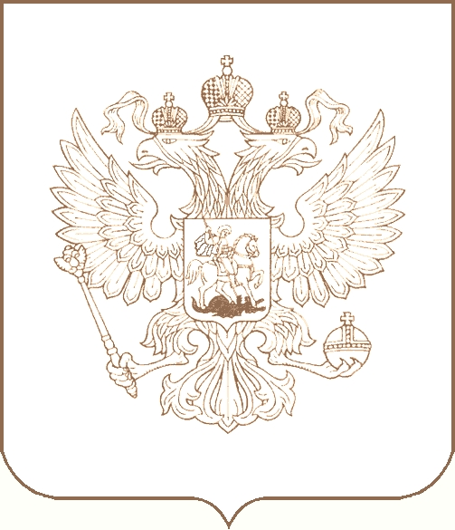
РОСКОМНАДЗОР

УПРАВЛЕНИЕ ФЕДЕРАЛЬНОЙ СЛУЖБЫ ПО НАДЗОРУ В СФЕРЕ СВЯЗИ, ИНФОРМАЦИОННЫХ ТЕХНОЛОГИЙ И МАССОВЫХ КОММУНИКАЦИЙ
ПО РЕСПУБЛИКЕ БУРЯТИЯ

П Р И К А З

15.11.2018 № 200
г. Улан-Удэ

О внесении изменений в Порядок формирования и деятельности комиссии Управления Федеральной службы по надзору в сфере связи, информационных технологий и массовых коммуникаций по Республике Бурятия по соблюдению требований к служебному поведению федеральных государственных гражданских служащих и урегулированию конфликта интересов, утвержденный Приказом Управления Роскомнадзора по Республике Бурятия от 18.05.2017г. №66

Во исполнении Указа Президента Российской Федерации от 19 сентября 2017 г. №431 «О внесении изменений в некоторые акты Президента Российской Федерации в целях усиления контроля за соблюдением законодательства о противодействия коррупции» (собрание законодательства Российской Федерации, 2017, 339, ст. 5682), на основании приказа Роскомнадзора от 01.10.2018г. №141 «О внесении изменений в Положение о комиссии по соблюдению требований к служебному поведению федеральных государственных гражданских служащих центрального аппарата, заместителей руководителей территориальных органов Федеральной службы по надзору в сфере связи, информационных технологий и массовых коммуникаций, работников организаций, созданных для выполнения задач, поставленных перед Федеральной службой по надзору в сфере связи, информационных технологий и массовых коммуникаций, и урегулированию конфликта интересов, утвержденного приказом Федеральной службы по надзору в сфере связи, информационных технологий и массовых коммуникаций от 20 апреля 2015 г. №31», п р и к а з ы в а ю:
- В тексте Порядка формирования и деятельности комиссии Управления Федеральной службы по надзору в сфере связи, информационных технологий и массовых коммуникаций по Республике Бурятия по соблюдению требований к служебному поведению федеральных государственных гражданских служащих и урегулированию конфликта интересов, утвержденный Приказом Управления Роскомнадзора по Республике Бурятия от 18.05.2017г. №66 (далее Порядок) термины «территориальный орган Роскомнадзора», «Управление Роскомнадзора» заменить на термин «Управление».
- Пункт 3 Порядка изложить в следующей редакции:
«3. Основной задачей Комиссии является содействие руководству Управления Федеральной службы по надзору в сфере связи, информационных технологий и массовых коммуникаций по Республике Бурятия (далее Управление)». Подпункты пункта 3 Раздела I Порядка оставить без изменений.
- Подпункт а пункта 8 Порядка изложить в следующей редакции:
«а) заместитель руководителя Управления – председатель комиссии, государственный служащий, в должностные обязанности которого входит осуществление функций по противодействию коррупции в Управлении (секретарь Комиссии), государственный служащий, в должностные обязанности которого входит осуществление кадровой работы в Управлении, государственный служащий (сотрудник), в должностные обязанности которого входит осуществление правового обеспечения в Управлении, представители других структурных подразделений Управления».
- Пункт 18 Порядка изложить в следующей редакции:
«18 .Уведомление, указанное в подпункте «д» пункта 15 настоящего Порядка, рассматривается в отделе организационной, финансовой, правовой работы и кадров Управления. По результатам рассмотрения готовится мотивированное заключение о соблюдении гражданином, замещавшем должность государственной службы в Управлении, требований статьи 12 Федерального закона №273-ФЗ».
- Дополнить Порядок пунктом 18.3 следующего содержания:
«18.3 Мотивированные заключения, предусмотренные пунктами 17,18, 18.1 настоящего Порядка, должны содержать:
а) информацию, изложенную в обращениях или уведомлениях, указанных в абзацах втором и пятом подпункта «б» и подпункте «д» пункта 15 Порядка;
б) информацию, полученную от государственных органов, органов местного самоуправления и заинтересованных организаций на основании запросов;
в) мотивированный вывод по результатам предварительного рассмотрения обращений и уведомлений, указанных в абзацах втором и пятом подпункта «б» и подпункте «д» пункта 15 Порядка, а также рекомендации для принятия одного из решений в соответствии с пунктами 27, 29.1, 32 настоящего Порядка или иного решения».

Руководитель Управления Ц.Б. Мункожаргалов

